Международный конкурс детского и молодежного творчества
«Славься, Отечество!»

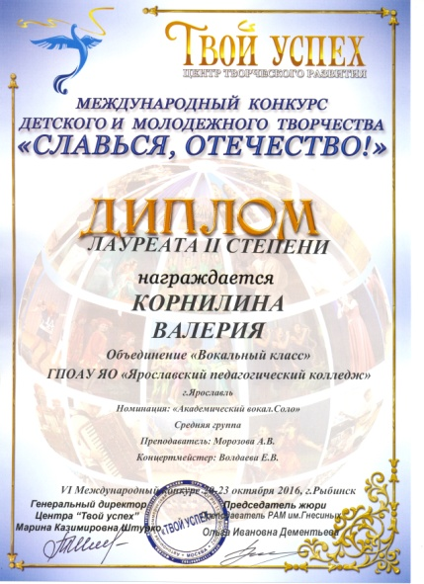 | Поздравляем обучающихся Фролову Ирину, Корнилину Валерию, и руководителей объединения «Вокальный класс», Морозову Анну Владимировну, Волдаеву Екатерину Владимировну с победой на Международном конкурсе детского и молодежного творчества «Славься, Отечество!» в номинации «Академический вокал. Соло». | 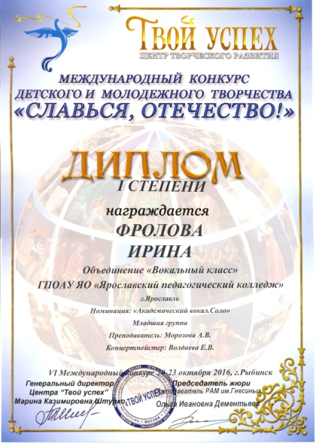
Диплом лауреата I степени заслуженно получила и концертмейстер «Вокального класса» Волдаева Екатерина Владимировна.
Она участвовала в номинации «Концертмейстерское искусство» (группа «Преподаватели»)
